就业指导中心网站

学生使用手册

目录
一、登录及其激活 3
二、生源信息核对 3
三、就业方案上报 4
四、毕业生去向查询 6
五、报到证查询 6
六、档案查询 7
七、三方协议遗失补办 7
八、推荐表遗失补办 8
九、办理解约 9
十、办理改派 11

一、登录及其激活
1、在浏览器搜索华北电力大学就业指导中心或在浏览器地址栏中输入访问地址：http://job.ncepu.edu.cn/，在首页中部靠右的位置有如下图的登录界面，账号为学号，密码为学号后6位。登录以后可自行修改密码。

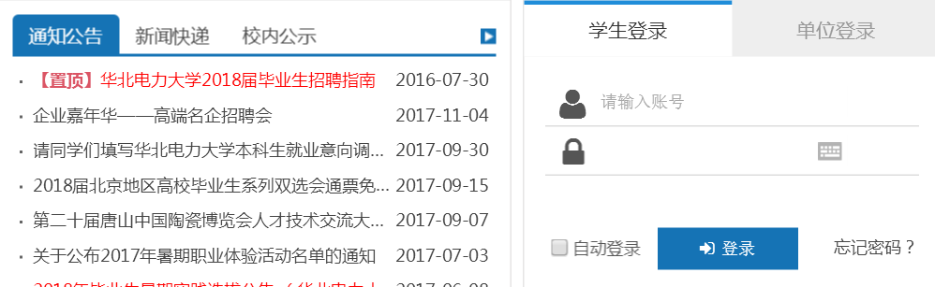

二、生源信息核对
1、点击首页的【学生】选项，如下图所示。

2、进入学生界面之后在页面最下方出现如下图的选项，点击【办事大厅】里的【生源信息核对】。
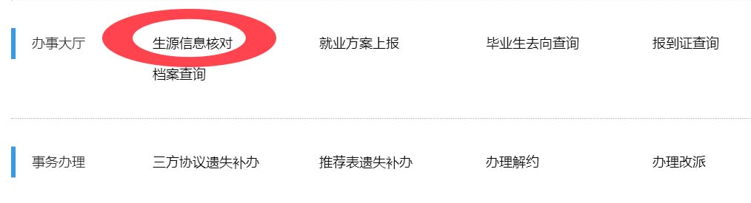

3、进入如下界面后，点击【编辑】完善个人信息。
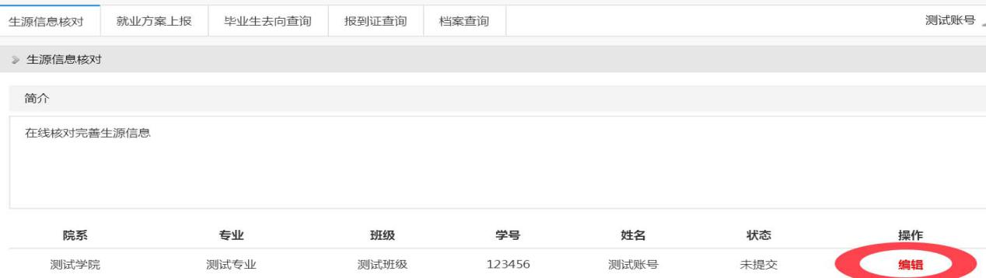

4、点击编辑进入完善信息界面，如实填好信息以后，点击页面最下方【保存并送审】，由院系进行审核，提交成功后出现如下界面，点击【返回】。
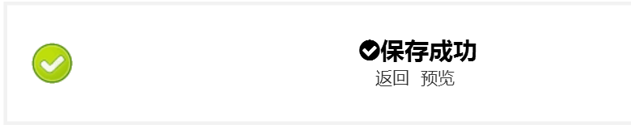

三、就业方案上报
1、点击如下图标注【学生】，进入学生界面后点击页面最下方的【办事大厅】中的【就业方案上报】，得到如下界面以后单击如下图标注2【编辑】。

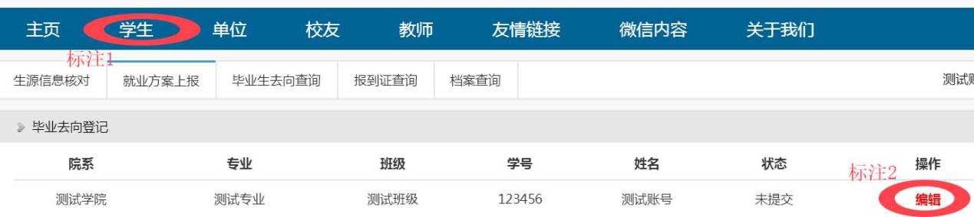

2、得到如下界面以后根据自己实际情况选择相应类别，选择完成后单击页面最下方的【下一步】。

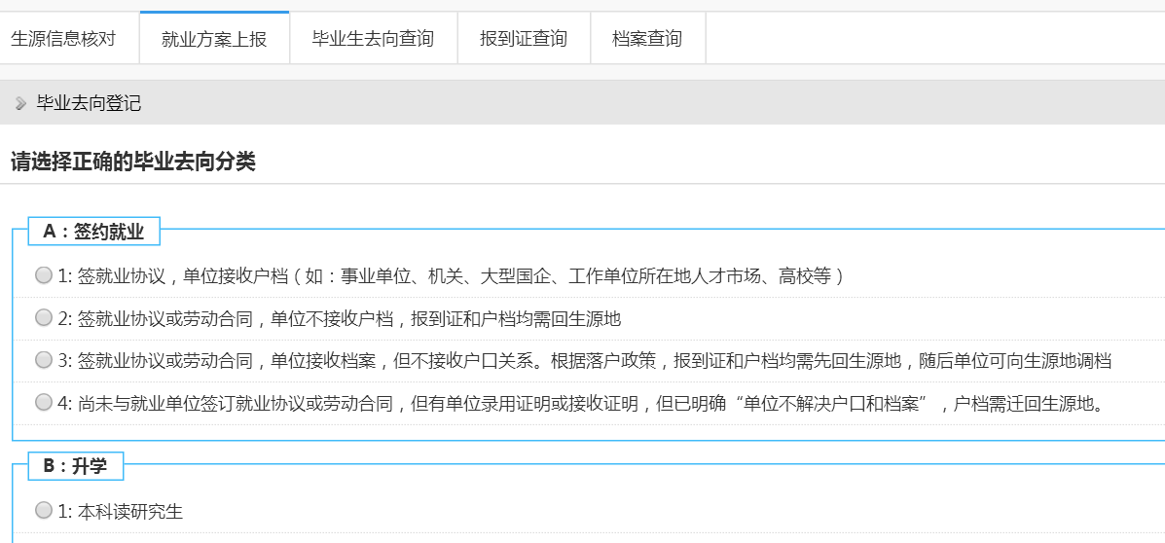
3、因为每个选择对应的下一步界面不一样，此处不做截图，对填写做如下提示：
（1）若不知道所签单位的组织机构代码或者企业工商注册号，可点击如下图所示链接【企业工商注册号查询中心】或【全国组织机构代码查询中心】自行查询。
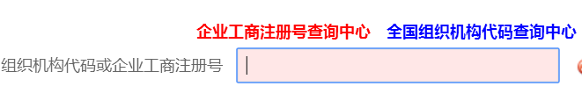
（2）若档案需寄回生源地人才中心或学生需到生源地人才中心报到的，则可点击后面的查询链接进行查询。

（3）如实填完信息后选择页面最下方的【保存并送审】

四、毕业生去向查询
点击如下图标注【学生】，进入学生界面后点击页面最下方的【办事大厅】中的【毕业生去向查询】，得到如下界面以后输入个人信息进行查询。

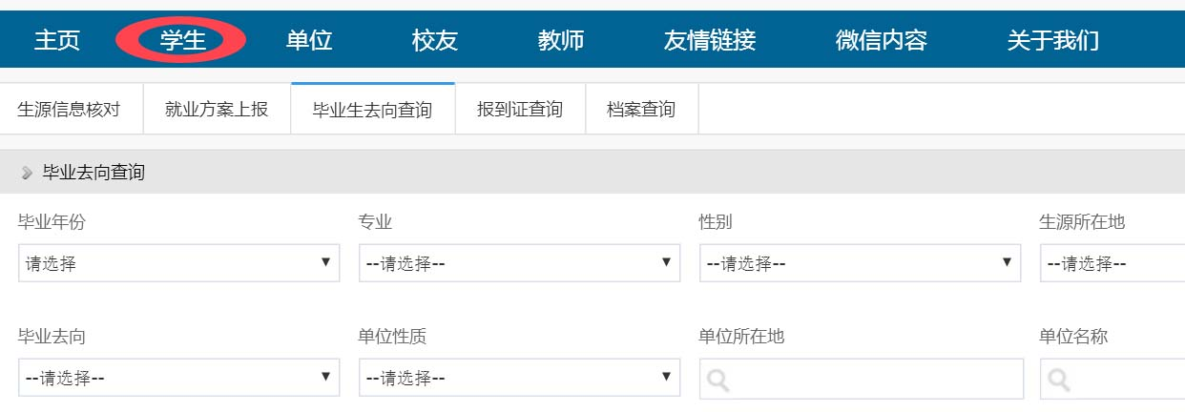

五、报到证查询
点击如下图标注【学生】，进入学生界面后点击页面最下方的【办事大厅】中的【报到证查询】，得到如下界面以后输入个人信息进行查询。
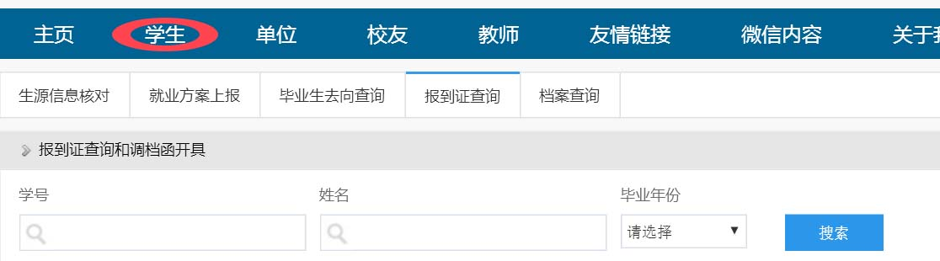

六、档案查询
点击如下图标注【学生】，进入学生界面后点击页面最下方的【办事大厅】中的【档案查询】，得到如下界面以后输入个人信息进行查询。

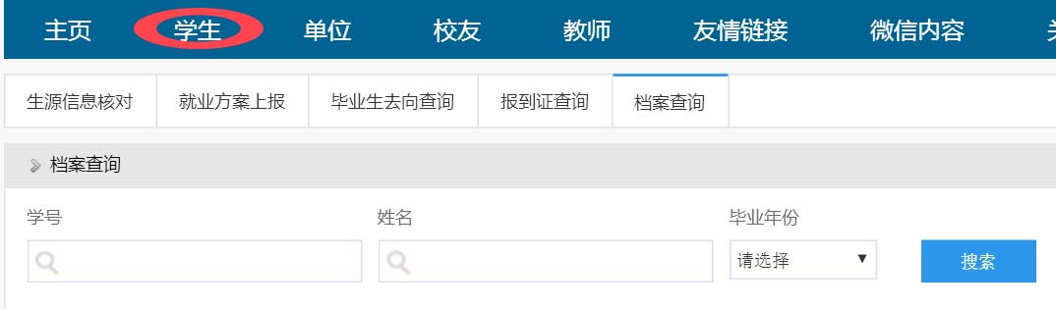

七、三方协议遗失补办
1、点击如下图标注1【学生】，进入学生界面后点击页面最下方的【事务办理】中的【三方协议遗失补办】，得到如下界面，单击如下标注2【编辑】。
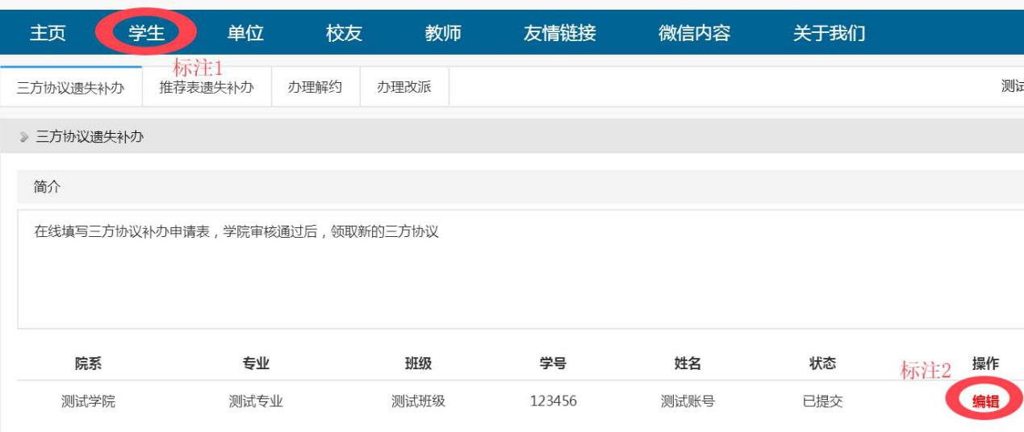

2、进入如下界面，如实填写好相关信息以后点击页面最下方【保存并送审】。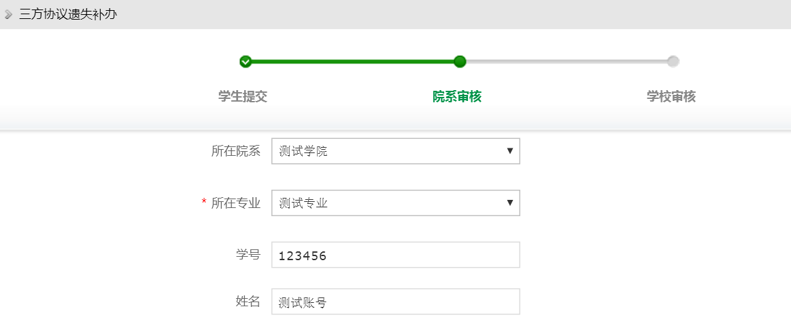
3、自行关注该网站，待学校审核通过以后到教二108领取新的三方协议。

八、推荐表遗失补办
1、点击如下图标注1【学生】，进入学生界面后点击页面最下方的【事务办理】中的【推荐表遗失补办】，得到如下界面，单击如下图标注2【编辑】。
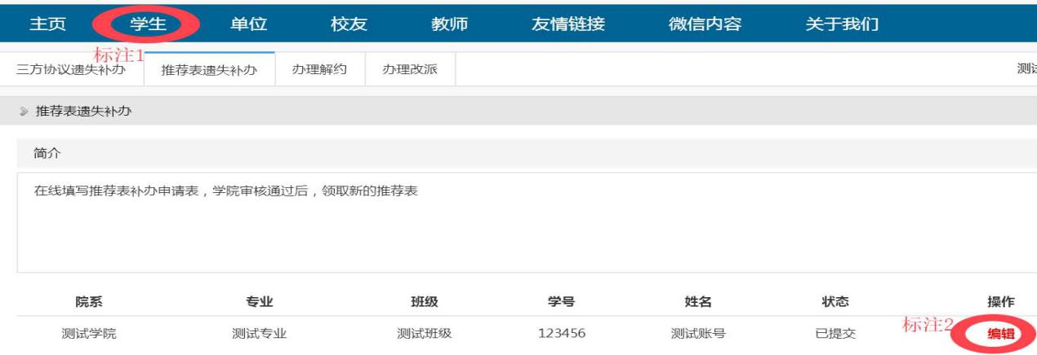

2、进入如下界面，如实填写好相关信息以后点击最下方【保存并送审】。

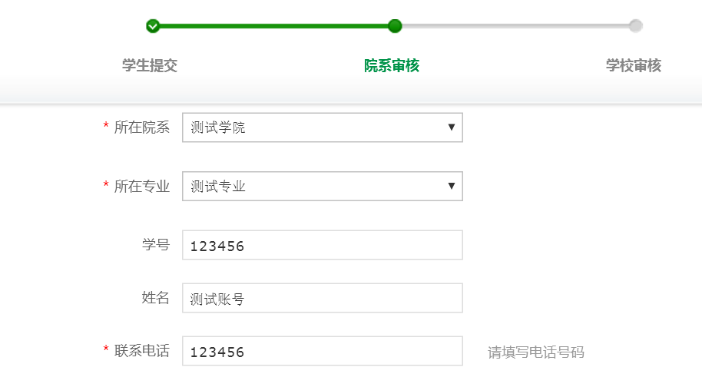
3、自行关注该网站，待学校审核通过以后到教二108领取新的就业推荐表。

九、办理解约
1、点击如下图标注1【学生】，进入学生界面后点击页面最下方的【事务办理】中的【办理解约】，得到如下界面，单击如下图标注2【编辑】。
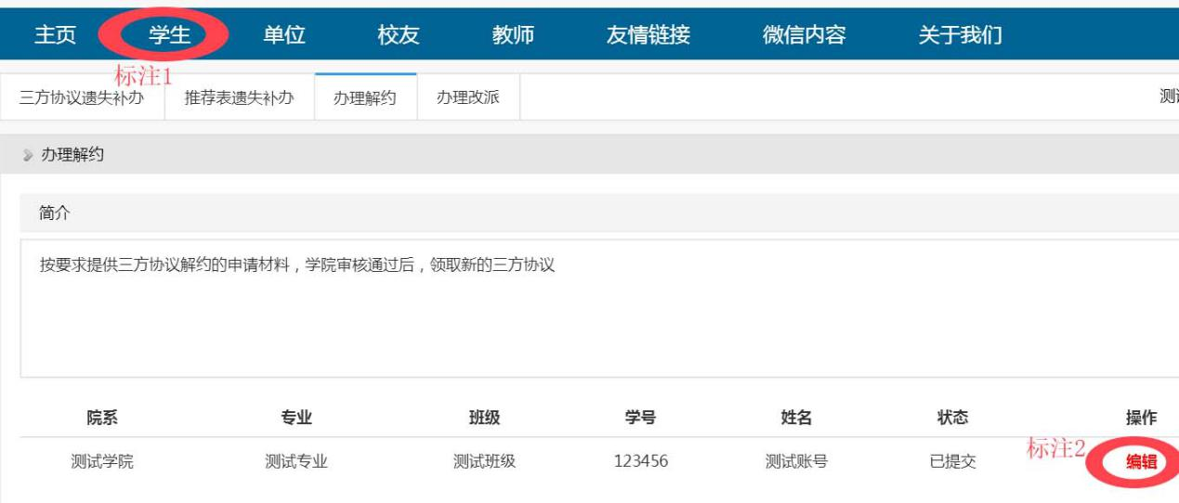

2、进入如下界面，如实填写好相关信息以后点击最页面下方【保存并送审】。
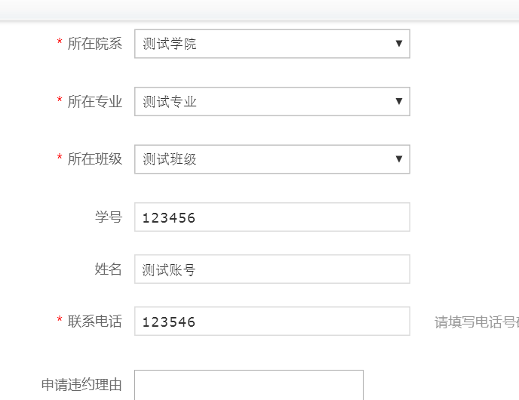

3、请注意：申请违约除网上提交数据外，需在【常用下载】板块下载“违约审批表”，打印为纸质版后填写完成，与解约函原件、接收函原件、原三方协议书一起交学院审批。学院审批（研究生还需研究生院审批）通过后将上述材料交至学校就业指导中心（教二）418请张兵仿老师签字，最后交至教二108送交材料，领取新的三方协议及就业推荐表。【常用下载】位于首页下方，如下所示。
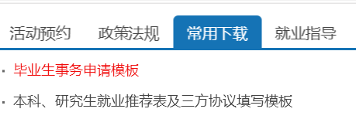

十、办理改派
1、点击如下图标注1【学生】，进入学生界面后点击页面最下方的【事务办理】中的【办理改派】，得到如下界面，单击如下图标注2【编辑】。
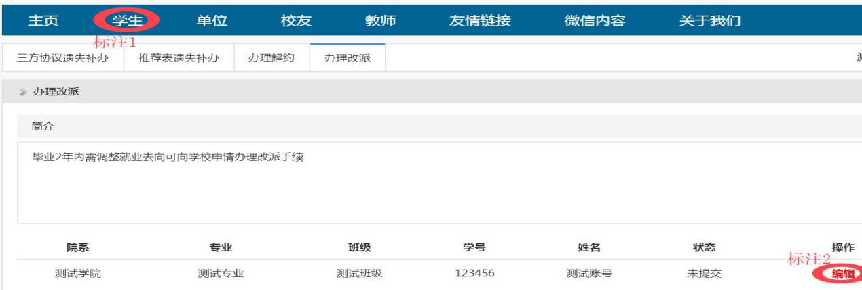

2、进入如下界面，如实填写好相关信息以后点击最下方【保存并送审】。
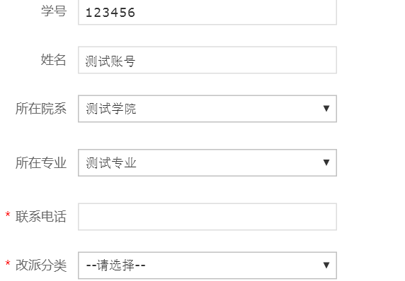

3、请学生关注该网站，由学校审核通过后，携带上传照片的材料（其中劳动合同只需封面、首页、签字页复印件）于每周三、四、五9:00-11:00,14:00-16:00到教二楼108室办理，如未通过审核，就业指导中心会于周一与您电话联系。

